月度投资者信心调查专报

（2019年第2期 总第131期）

中国证券投资者保护基金有限责任公司
2019年2月28日
中国证券市场投资者信心指数简介
为了解我国证券市场投资者在当前经济和市场环境下的投资心理和预期变化，2008年4月，投保基金公司在借鉴国内外投资者信心理论研究和调查工作实践的基础上，自主编制中国证券市场投资者信心指数。该指数以月度为单位，从国内经济基本面、国内经济政策、国际经济和金融环境、股票估值指标、大盘乐观指标、大盘反弹指标、大盘抗跌指标、买入指标八个指标进行描述。
中国证券市场投资者信心指数数值介于0-100之间，50为中性值。指数大于50时，表示投资者中持乐观、积极看法的比例大于持悲观、消极看法的比例，投资者信心整体偏向乐观。指数值越高，表示投资者信心越强。指数小于50时，表示投资者中持乐观、积极看法的比例小于持悲观、消极看法的比例，投资者信心整体偏向悲观。

2019年2月中国证券市场投资者信心调查分析报告

投保基金公司自2019年2月22日起，依托本公司投资者调查固定样本库开展了本期投资者信心调查，调查对象包括1,865名个人投资者和215名一般机构投资者，共发放调查问卷2,080份。截至2月28日，收回有效问卷2,031份，有效问卷回收率为97.6%。
调查显示，2019年2月中国证券市场投资者信心指数为67.1，环比上升29.3%，创2015年4月以来新高，八项子指数均出现较大幅度上涨。国内方面，投资者的国内经济基本面信心指数为56.4，环比上升17.5%，但仍有1/4的投资者认为我国宏观经济可能会对未来三个月的股市产生不利影响；投资者的国内经济政策信心指数为80.3，环比上升46.5%，上涨幅度最大。市场方面，股票估值指数为64.4，环比上升10.5%，为2014年12月以来最高值；大盘乐观指数和买入指数分别为73.6和67.3，环比上升44.0%和36.8%，投资者看涨大盘的预期和买入意愿均大幅提升；大盘抗跌指数为68.8，环比上升11.1%；大盘反弹指数为58.8，环比上升24.6%。国际方面，投资者的国际经济金融环境信心指数为53.7，环比上升45.1%，自去年1月以来首次站上50中值。

从不同的调查群体来看，一般机构投资者信心略高于个人投资者，对国内经济政策的信心上升幅度更大。对于个人投资者而言，资产量在50万以上的投资者买入意愿相比50万以下的投资者更强。

2019年1月与2019年2月投资者信心指数比较表
 | 2019年1月 | 2019年2月 | 环比变化
投资者信心指数 | 51.9 | 67.1 | 29.3%
国内经济基本面 | 48.0 | 56.4 | 17.5%
国内经济政策 | 54.8 | 80.3 | 46.5%
国际经济金融环境 | 37.0 | 53.7 | 45.1%
股票估值 | 58.3 | 64.4 | 10.5%
大盘乐观 | 51.1 | 73.6 | 44.0%
大盘反弹 | 47.2 | 58.8 | 24.6%
大盘抗跌 | 61.9 | 68.8 | 11.1%
买入指数 | 49.2 | 67.3 | 36.8%

2019年2月投资者信心指数及其子指数对比图
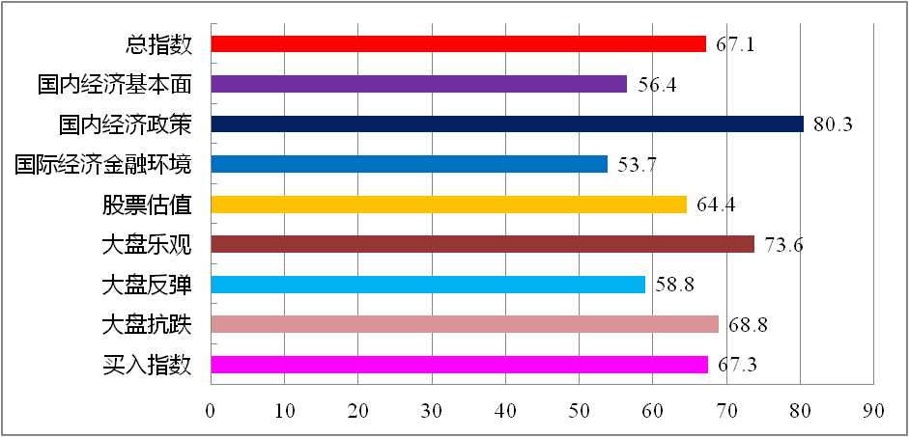
2月投资者信心主要呈现以下几个特点：
一、国内经济基本面信心指数回升
国内经济基本面指数由上月48.0升至56.4，升幅17.5%，自去年8月以来首次站上50中值。其中，36.9%（上月21.3%）的投资者认为国内经济基本面对未来三个月的股市会产生有利影响；25.5%（上月24.4%）的投资者认为可能产生不利影响；认为影响不大和影响不确定的投资者分别占比为26.0%（上月35.1%）和11.6%（上月19.2%）。
二、国内经济政策信心指数上升幅度最大
国内经济政策指数由上月的54.8升至80.3，升幅46.5%，达到2015年1月以来最高值。其中，58.9%（上月28.5%）的投资者认为国内经济政策将对未来三个月股市产生有利影响；有24.3%（上月31.9%）的投资者认为影响不大；仅有5.2%（上月20.8%）的投资者预计可能会产生不利影响；回答影响不确定的投资者占11.6%（上月18.8%）。
三、国际经济金融环境信心指数升至50中值以上
国际经济金融环境信心指数由上月37.0升至53.7，升幅45.1%，自2018年1月以来首次站上50中值。其中，31.8%（上月13.6%）的投资者认为国际经济和金融环境将对我国未来三个月的股市产生有利影响；25.5%（上月34.4%）的投资者认为可能会产生不利影响；26.8%（上月31.7%）的投资者认为影响不大；选择影响不确定的投资者占15.9%（上月20.3%）。
四、股票估值指数创2014年12月以来新高
股票估值指数由上月的58.3升至64.4，升幅10.5%，该指数已连续8个月位于乐观区间，投资者对股票估值的认可度达到2014年12月以来最高。其中，34.2%（上月26.4%）的投资者认为目前股票价格低于其真实价值或合理的投资价值；45.0%（上月44.6%）的投资者认为差不多；8.8%（上月12.5%）的投资者认为目前股票价格高于其真实价值或合理的投资价值；另有12.0%（上月16.5%）的投资者回答不确定。
五、大盘乐观指数大幅上升
大盘乐观指数由上月的51.1升至73.6，升幅44.0%。认为上证综指在未来一个月可能会上涨的投资者占52.4%（上月20.4%）；看平的占32.1%（上月46.3%）；认为可能会下跌的有7.6%（上月21.3%）；另有7.9%（上月12.0%）的投资者回答不确定。预计上证综指在未来三个月会上涨的投资者占比49.0%（上月25.2%）；32.1%（上月39.0%）的投资者看平；认为可能会下跌的有8.2%（上月20.8%）；回答不确定的投资者占10.7%（上月15.0%）。
六、大盘反弹指数上升
大盘反弹指数由上月的47.2升至58.8，升幅24.6%。如果上证综指在未来一个月内下跌10%，预计在接下去一个月涨回去的可能性“较大”的投资者占比48.9%（上月30.1%）；选择“可能”的投资者占24.7%（上月28.8%）；认为可能性“较小”的占18.6%（上月31.7%）；另有7.8%（上月9.4%）的投资者选择“不确定”。
七、大盘抗跌指数持续走强
大盘抗跌指数由上月的61.9升至68.8，升幅11.1%。认为上证综指在未来一个月下跌10%的可能性“较小”的投资者占比为51.8%（上月37.3%）；认为“可能”的投资者占30.8%（上月36.0%）；认为可能性“较大”的占9.8%（上月16.0%）；另有7.6%（上月10.7%）的投资者回答“不确定”。
八、投资者买入指数大幅上升
买入指数由上月的49.2升至67.3，升幅36.8%。其中，在未来三个月内考虑增加投资于股票资金量的投资者占比36.8%（上月14.9%）；考虑减少的占7.9%（上月16.1%）；有38.7%（上月47.3%）的投资者选择维持现有资金量；另有16.6%（上月21.7%）的投资者回答不确定。

附件：1.中国证券市场投资者信心指数及其各项子指数图
2.中国证券市场投资者信心指数与上证综指走势对
比图

附件1：

中国证券市场投资者信心指数及其各项子指数图
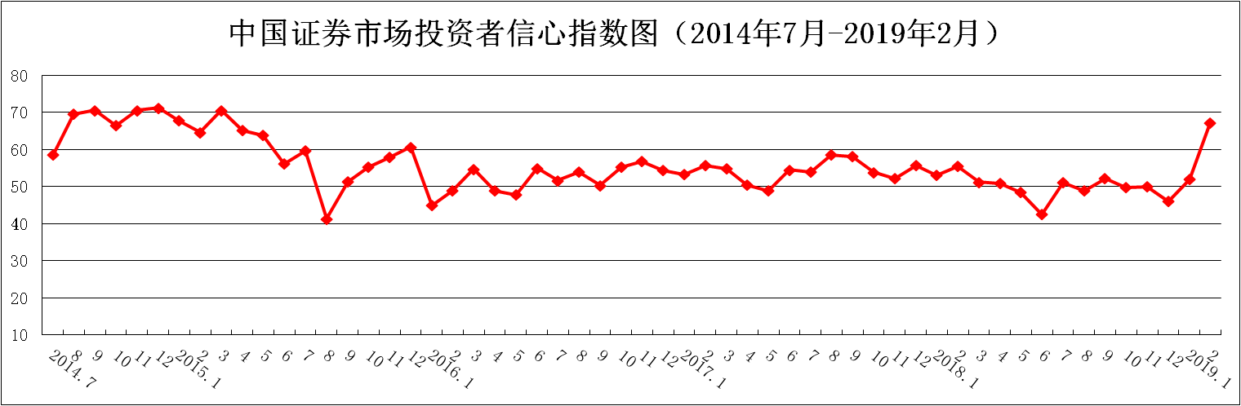
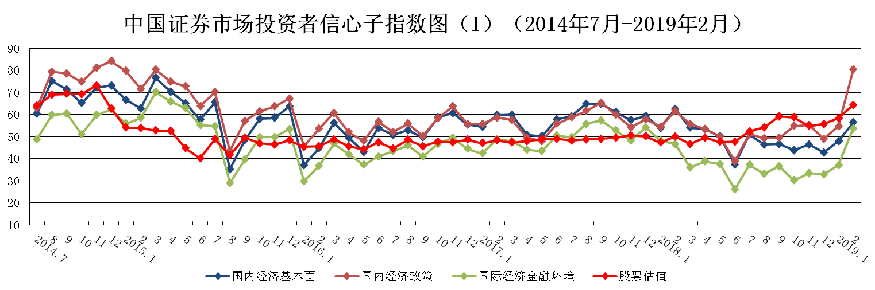
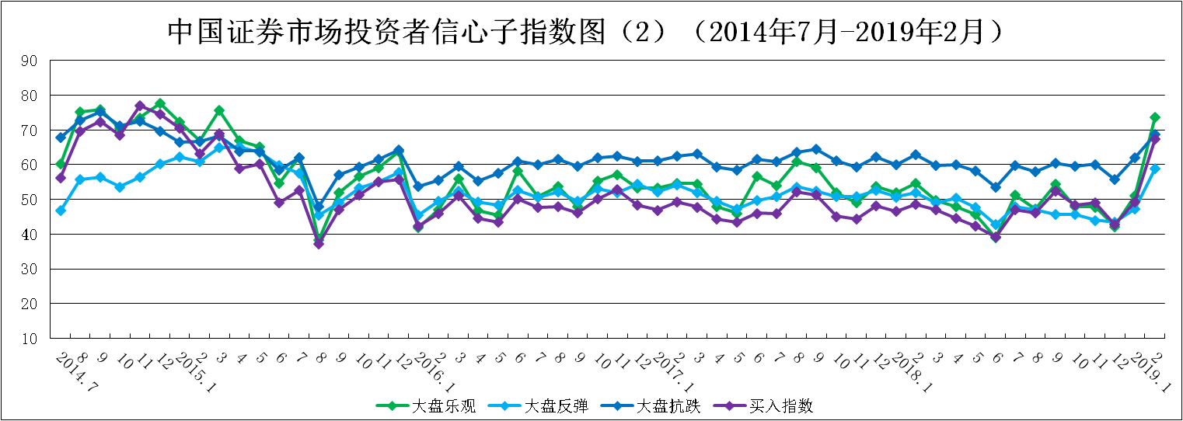
说明：信心指数取值范围为[0，100]，50为中性值。
附件2：
中国证券市场投资者信心指数与上证综指走势对比图（2008.4—2019.2）
